НАГРАЖДЕНИЕ ПОБЕДИТЕЛЕЙ КОНКУРСА 2021 ГОДА

#АНТИТЕРРОР #Орловскаяобласть #Орёл
7 июня 2021 года состоялось совместное заседание Антитеррористической комиссии в Орловской области и Оперативного штаба в Орловской области.
Заседание провели председатель Антитеррористической комиссии
в Орловской области, Губернатор и Председатель Правительства Орловской области Клычков Андрей Евгеньевич и руководитель Оперативного штаба в Орловской области, заместитель председателя Антитеррористической комиссии в Орловской области, начальник Управления Федеральной службы безопасности Российской Федерации по Орловской области Князьков Вячеслав Геннадьевич. 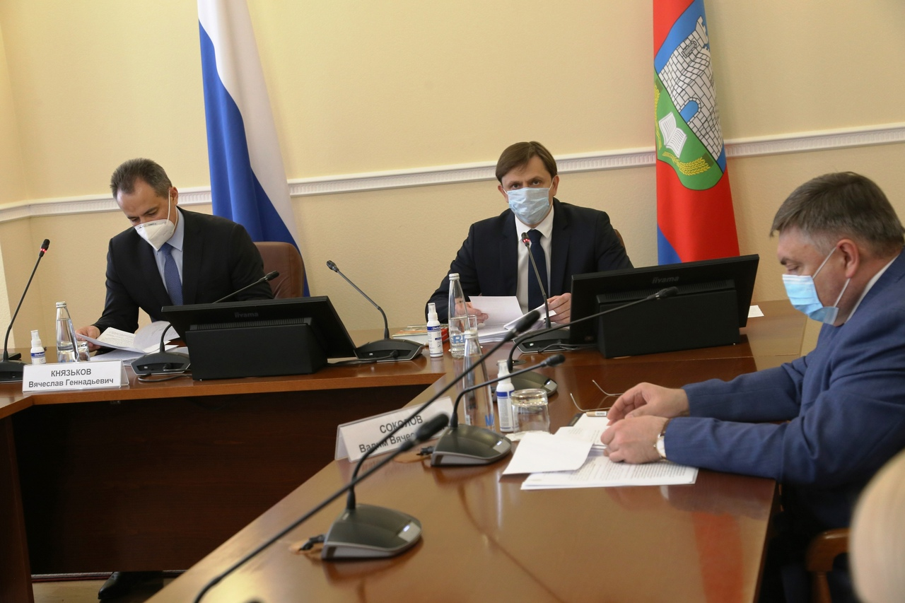
В рамках совместного заседания Антитеррористической комиссии в Орловской области и Оперативного штаба в Орловской области Благодарностями Губернатора Орловской области награждены победители ежегодного областного конкурса на звание «Лучшие информационные материалы, направленные на формирование у молодежи разных народов, религий и конфессий уважительного отношения друг к другу»:
1. В номинации «Лучшие видеоматериалы»:
творческий коллектив муниципального бюджетного общеобразовательного учреждения – средней общеобразовательной школы № 11 имени Г. М. Пясецкого
г. Орла: Евтухова Софья Павловна, Фомичев Даниил Алексеевич, Петроченко Евгения Витальевна; 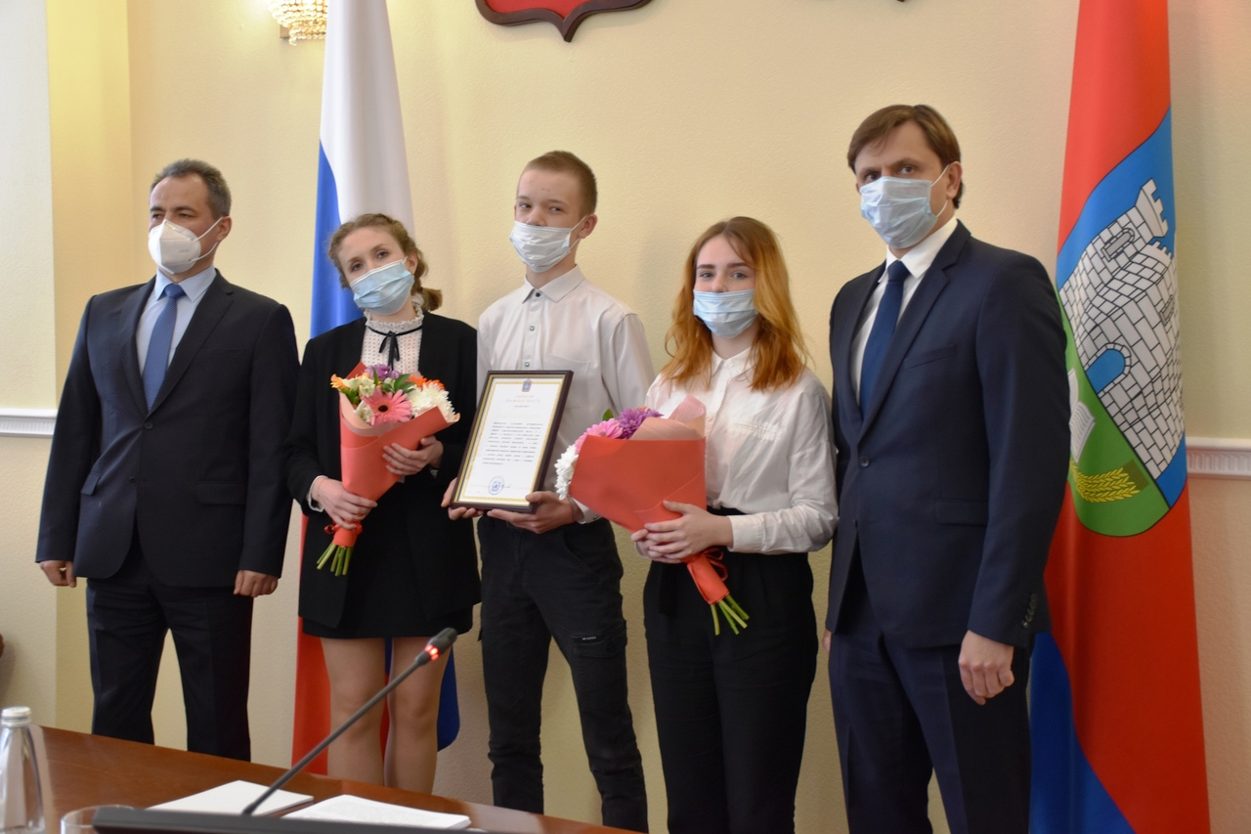режиссер в любительском театре муниципального бюджетного межпоселенческого учреждения культуры «Организационно-методический центр Орловского района» Джигкаев Алан Валерьевич; 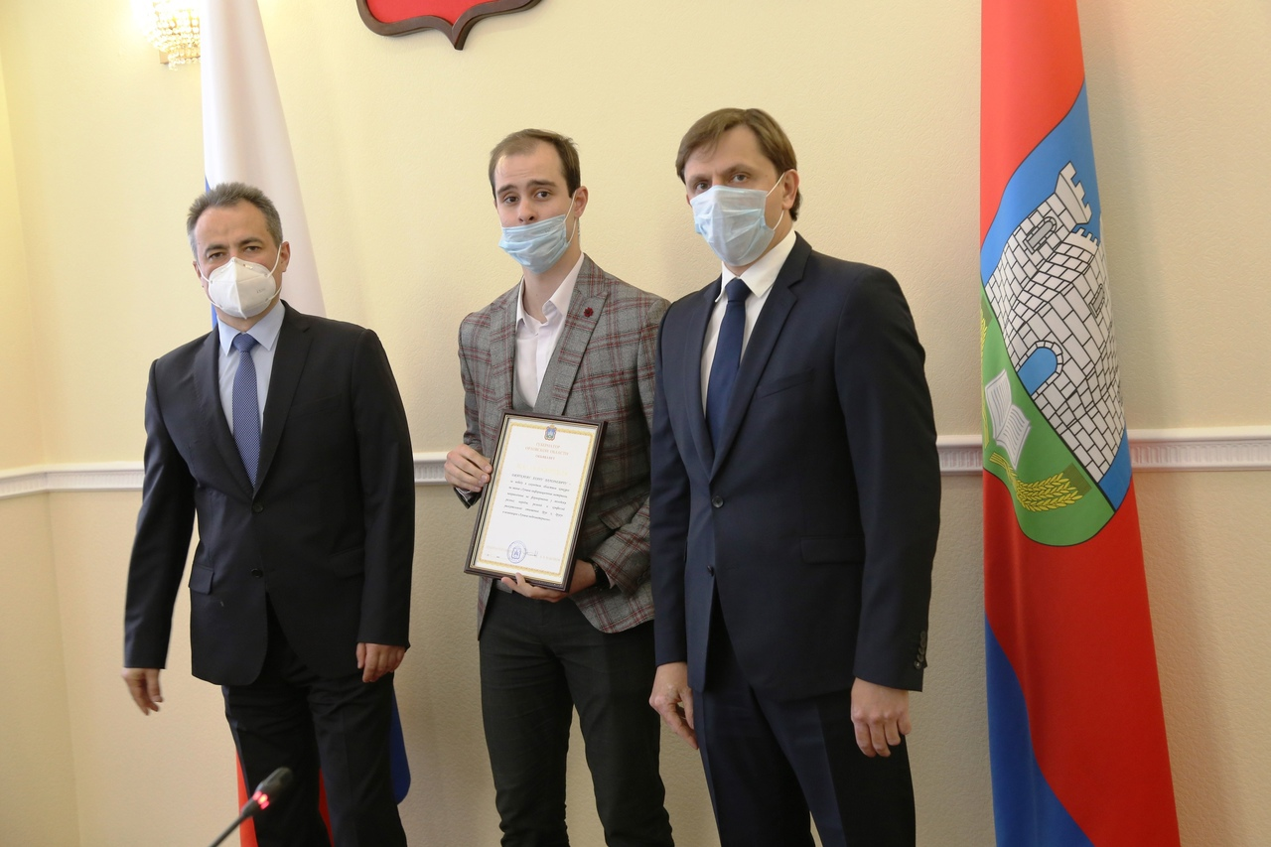

студент Банковского колледжа Среднерусского института управления – филиала федерального государственного бюджетного образовательного учреждения высшего образования «Российская академия народного хозяйства и государственной службы при Президенте Российской Федерации» Павлов Андрей Иванович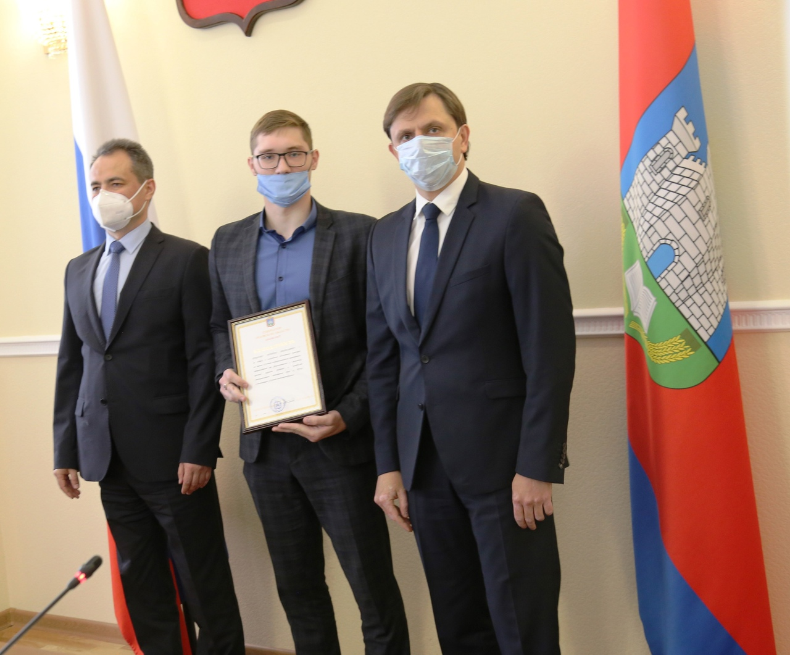

2. В номинации «Лучшая художественная литература и журналистика»:
специальный корреспондент общественно - политической газеты Орловского района Орловской области «Наша жизнь» Самарина Марина Ивановна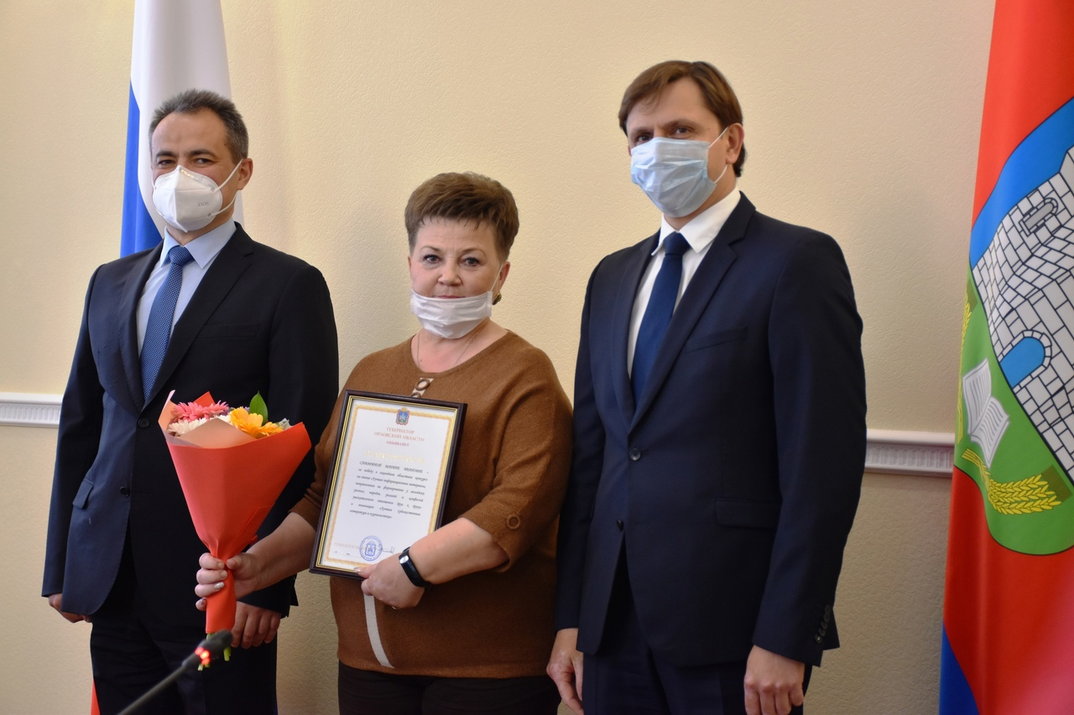

студентка бюджетного профессионального образовательного учреждения Орловской области «Болховский педагогический колледж» Борисенко Екатерина Сергеевна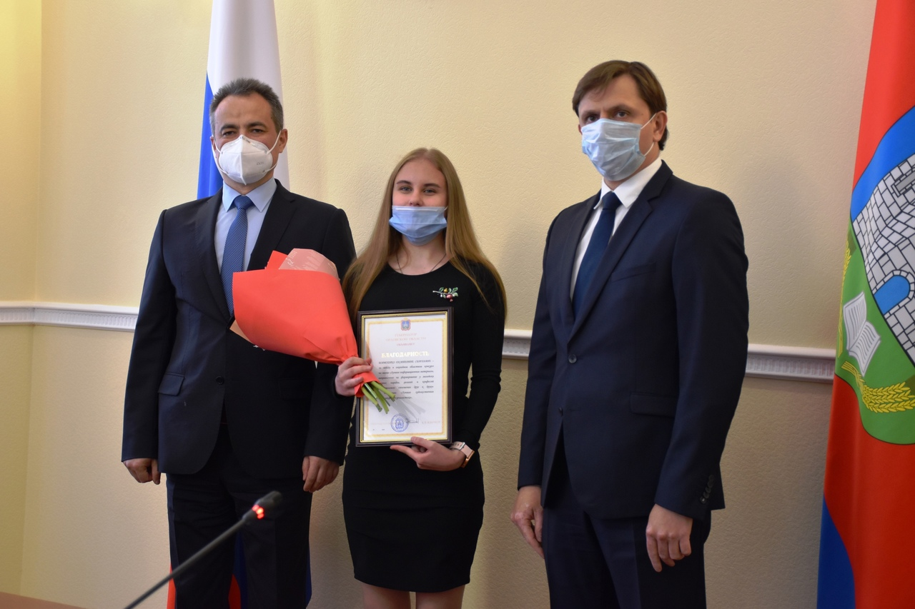

ученица муниципального бюджетного общеобразовательного учреждения Кромского района Орловской области «Черкасская средняя общеобразовательная школа» Булгакова Ульяна Николаевна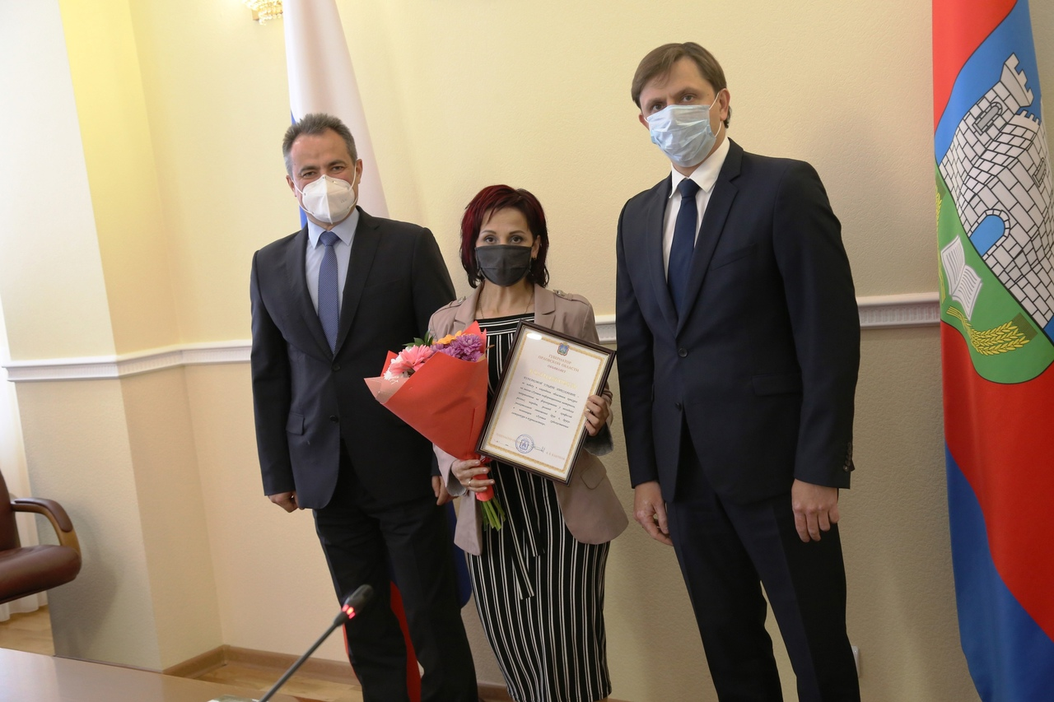3. В номинации «Лучшая фотография / рисунок»:
учащаяся муниципального бюджетного учреждения дополнительного образования Троснянского района Орловской области «Троснянская детская школа искусств» Шеркожухова Анастасия Анатольевна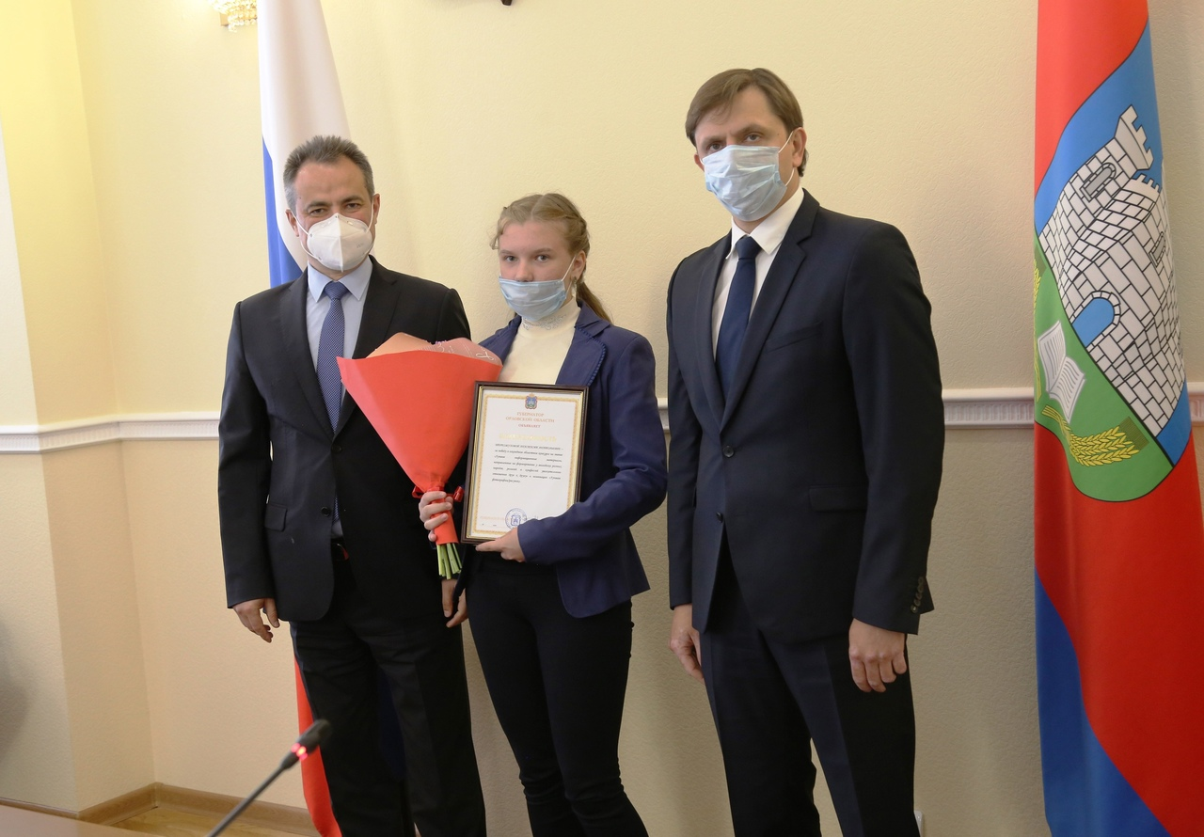
коллектив авторов Федерального государственного казенного образовательного учреждения высшего образования «Орловский юридический институт Министерства внутренних дел Российской Федерации имени В. В. Лукьянова»: Некрасов Михаил Александрович, Исраелян Артур Лерникович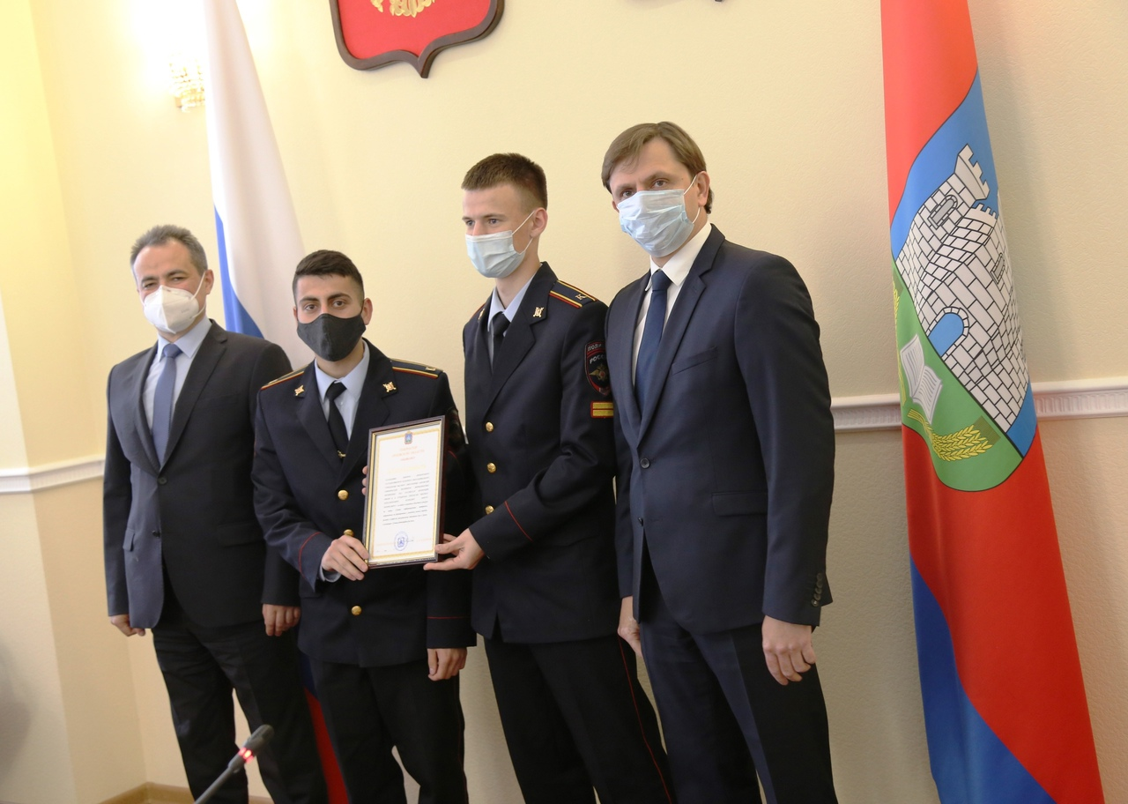

ученица муниципального бюджетного учреждения дополнительного образования «Детская школа искусств Орловского района имени М. А. Балакирева» Орловской области Сизёнова Надежда Сергеевна